MỞ ĐẦU
1. Tính cấp thiết của đề tài
Tăng áp bằng tua bin-máy nén là giải pháp kỹ thuật có hiệu quả nhằm nâng cao công suất, cải thiện tính kinh tế và phát thải của động cơ. Tuy nhiên, khi tăng áp, đặc biệt là tăng áp cao sẽ làm cho nhiệt độ cực đại và nhiệt độ trung bình của chu trình công tác tăng lên, làm ảnh hưởng đến sức bền và tuổi thọ các chi tiết đặc biệt là các chi tiết hình thành nên buồng cháy động cơ. Theo một số kết kết quả toán tính toán và thực nghiệm của một số công trình trong và ngoài nước, với nhiệt độ môi trường là 25ºC thì nhiệt độ khí nạp sau máy nén có thể lên đến 105ºC. Giá trị này có thể đạt đến khoảng 125÷135ºC khi nhiệt độ môi trường là 40ºC. Vì vậy đề tài “Nghiên cứu cải thiện tính năng của động cơ diesel tăng áp bằng làm mát khí nạp” của luận án mang tính cấp thiết, có ý nghĩa khoa học và thực tiễn.
2. Mục đích nghiên cứu của luận án
Nghiên cứu ảnh hưởng của nhiệt độ khí nạp tăng áp đến tính kinh tế, năng lượng và phát thải của động cơ diesel tăng áp bằng TBMN, từ đó đề xuất khoảng nhiệt độ khí nạp tăng áp sau két làm mát phù hợp để nâng cao tính kinh tế, năng lượng và giảm phát thải cho động cơ.
3. Đối tượng và phạm vi nghiên cứu của luận án
Đối tượng nghiên cứu là động cơ diesel 4BD1T tăng áp bằng TBMN chưa làm mát khí nạp.
Phạm vi nghiên cứu: Nghiên cứu việc làm mát khí nạp với dải nhiệt độ khí nạp từ 95÷35ºC, tại hai chế độ 1600 vg/ph và 2200 vg/ph.
4. Nội dung nghiên cứu của luận án
- Nghiên cứu lý thuyết và thực nghiệm xác định ảnh hưởng của nhiệt độ khí nạp T₁ đến g_{e}, M_{e} và phát thải của động cơ diesel TA bằng TBMN tại tốc độ 1600 vg/ph và 2200 vg/p. Từ đó khuyến cáo sử dụng dải nhiệt độ khí nạp phù hợp để giảm g_{e}, tăng M_{e} và giảm phát thải cho động cơ;
- Nghiên cứu lý thuyết và thực nghiệm xác định áp suất, nhiệt độ, lưu lượng khí nạp, g_{e}, M_{e}... tại chế độ mô men cực đại, tốc độ 1600 vg/ph với g_{ct} = const nhằm tính toán lựa chọn loại két LMKN phù hợp đáp ứng yêu cầu giảm được nhiệt độ khí nạp trong dải rộng từ 95 đến 35ºC.
5. Phương pháp nghiên cứu
Nghiên cứu lý thuyết tập trung chủ yếu vào mô phỏng chu trình công tác của động cơ trong phần mềm GT-Suite để đánh giá ảnh hưởng của nhiệt độ khí nạp tăng áp đến tính kinh tế, kỹ thuật và phát thải động cơ diesel tăng áp bằng TBMN. Ngoài ra luận án cũng tiến hành tính toán lựa chọn két LMKN và tính toán quá trình trao đổi nhiệt của khí nóng với nước làm mát trong két làm mát khí nạp.
Phần nghiên cứu thực nghiệm được tiến hành tại Phòng thí nghiệm Động cơ AVL - ĐH Công nghệ Giao thông vận tải.
6. Cấu trúc luận án
Luận án gồm: phần mở đầu, bốn chương và phần kết luận, tài liệu tham khảo và phụ lục. Trong đó có 126 trang thuyết minh, 11 bảng, 73 hình vẽ và đồ thị, 87 tài liệu tham khảo và 21 trang phụ lục.
Mở đầu. Trình bày tính cấp thiết của đề tài luận án.
Chương 1. Tổng quan về vấn đề nghiên cứu.
Chương 2. Cơ sở lý thuyết tính toán chu trình công tác và các chỉ tiêu kỹ thuật của động cơ.
Chương 3.Tính toán chu trình công tác và các chỉ tiêu kinh tế, năng lượng và phát thải động cơ tăng áp có làm mát khí nạp.
Chương 4. Nghiên cứu thực nghiệm.
Kết luận và kiến nghị: Trình bày những kết quả mới của luận án và một số kiến nghị của tác giả rút ra từ nội dung nghiên cứu.
CHƯƠNG 1. TỔNG QUAN VỀ VẤN ĐỀ NGHIÊN CỨU
Tăng áp bằng TBMN là biện pháp hiệu quả nhất nhằm nâng cao công suất riêng, giảm phát thải của động cơ diesel. Các phương pháp làm mát khí nạp động cơ diesel tăng áp bằng TBMN cũng được nghiên cứu, từ đó phân tích những ưu nhược điểm đi đến lựa chọn phương án bố trí két làm mát và môi chất làm mát cho đối tượng nghiên cứu của đề tài. Trong chương 1 trình bày tình hình nghiên cứu trên thế giới cả lý thuyết và thực nghiệm về ảnh hưởng của nhiệt độ khí nạp đến các chỉ tiêu kinh tế, năng lượng và phát thải động cơ diesel tăng áp. Các vấn đề về nghiên cứu thiết kế, chế tạo và ứng dụng két làm mát vào làm mát khí nạp động cơ diesel tăng áp cũng đã được phân tích, làm rõ. Nhìn chung các nghiên cứu này cũng đã đưa ra một cách tổng quát về dải nhiệt độ khí nạp tối ưu nhằm năng cao hiệu suất và cân đối phát thải trên các động cơ diesel, động cơ HCCI và các loại nhiên liệu pha trộn.
Các đề tài nghiên cứu trong nước liên quan đến nâng cao công suất động cơ đã tập trung giải quyết các vấn đề như: tính toán lựa chọn bộ TBMN; cải tiến cơ cấu phân phối khí, hệ thống bôi trơn, làm mát, cung cấp nhiên liệu, tính bền các chi tiết động cơ. Các đề tài nghiên cứu về làm mát khí nạp động cơ diesel mới chỉ tính dừng lại ở toán lý thuyết xác định ảnh hưởng của làm mát khí nạp đến các chỉ tiêu công tác của động cơ diesel tăng áp và thay két làm mát khí nạp không khí - không khí bằng két làm mát khí nạp sử dụng nước làm mát cho khí nạp.
Tại Việt Nam hiện nay, chưa có đề tài nghiên cứu chuyên sâu về giải pháp đưa nhiệt độ khí nạp động cơ diesel tăng áp bằng TBMN xuống gần với điều kiện nhiệt độ làm việc bình thường của động cơ hút khí tự nhiên và xác định ảnh hưởng của nhiệt độ khí nạp đến tính năng của động cơ diesel tăng áp, do đó việc nghiên cứu ảnh hưởng của nhiệt độ khí nạp đến tính kinh tế, năng lượng và phát thải của động cơ diesel tăng áp bằng TBMN vẫn mang tính cấp thiết và thời sự trong thời điểm hiện nay. Từ các công trình đã công bố, trên cơ sở các vấn đề cần được tiếp tục nghiên cứu và phát triển, tác giả luận án tập trung nghiên cứu lý thuyết và thực nghiệm xác định ảnh hưởng của T₁ đến g_{e}, M_{e} và phát thải của động cơ diesel 4BD1T tăng áp bằng TBMN. Từ đó đề xuất khoảng nhiệt độ khí nạp hợp lý làm cơ sở lựa chọn lựa chọn két làm mát khí nạp phù hợp đáp ứng yêu cầu giảm được nhiệt độ khí nạp trong dải rộng từ nhiệt độ khí nạp cực đại sau máy nén đến nhiệt độ môi trường.
CHƯƠNG 2. CƠ SỞ TÍNH TOÁN CHU TRÌNH CÔNG TÁC VÀ CHỈ TIÊU KỸ THUẬT CỦA ĐỘNG CƠ
2.1. Mô hình tính toán chu trình công tác động cơ diesel tăng áp có làm mát khí nạp
2.1.1. Mô hình vật lý
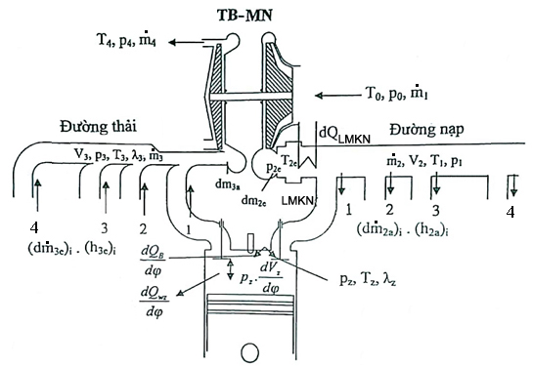 | Hình 2.1. Mô hình tính toán CTCT ĐC diesel tăng áp có LMKN [12,73].
2.1.2. Mô hình mô phỏng
Sử dụng phương pháp cân bằng năng lượng để tính toán CTCT cho ĐCĐT, giả thiết môi chất công tác trong thể tích công tác của xi lanh tại thời điểm bất kỳ đều ở trạng thái cân bằng.
2.1.3. Mô hình cháy
Sử dụng mô hình Vibe [79], quy luật cháy x, tốc độ cháy dx/dφ của nhiên liệu trong buồng cháy được xác định theo các hàm toán học:
$$x=1-e^{-6,908{\left(\frac{φ-φ_{c}}{φ_{z}-φ_{c}}\right)}^{m+1}}$$ | (2.1)
$$\frac{dx}{dφ}=6,908.\left(m+1\right).{\left(\frac{φ-φ_{c}}{φ_{z}-φ_{c}}\right)}^{m}.e^{-6,908.{\left(\frac{φ-φ_{c}}{φ_{z}-φ_{c}}\right)}^{m+1}}$$ | (2.2)
2.1.4. Mô hình truyền nhiệt
Do đối tượng nghiên cứu là động cơ diesel tăng áp, khảo sát tại chế độ toàn tải và tải cục bộ nêm luận án chọn mô hình của Woschni [68] để ứng dụng tính toán lý thuyết. Mô hình này được đánh giá là tương đối sát với thực tế quá trình trao đổi nhiệt đối lưu giữa môi chất công tác và thành vách buồng cháy, được sử dụng rộng rãi cho tính toán dòng nhiệt tức thời.
2.2. Cơ sở tính toán mức độ phát thải động cơ diesel
* Hàm lượng các chất phát thải NO_{x} được tính toán dựa trên các thông số như tốc độ động cơ, thành phần nhiên liệu, áp suất, nhiệt độ, hệ số dư lượng không khí, thể tích, thời gian cháy cũng như số vùng cháy. Các phản ứng của chuỗi Zeldovich [62] với hệ số tốc độ k được sử dụng để tính toán lượng phát thải NO_{x} bắt đầu từ thời điểm xảy ra quá trình cháy.
* Phát thải muội than tính theo mô hình của Hiroyasu [25], trong mô hình này, sự thay đổi của khối lượng soot được thể hiện qua công thức sau:
$$\frac{dm_{s}}{dt}=\frac{dm_{s,f}}{dt} -\frac{dm_{s,ox}}{dt}$$ | (2.3)
$$\frac{dm_{s,f}}{dt}=A_{f}.m_{f,v}.p^{0,5}.exp\left[\frac{{-E}_{s,f}}{RT}\right]$$ |  | (2.4)
$$\frac{dm_{s,ox}}{dt}=A_{ox}.m_{s}.\frac{p_{O2}}{p}.P^{1,8}exp\left[\frac{{-E}_{s,ox}}{RT}\right]$$ |  | (2.5)
Công thức tổng quát tính tốc độ ôxy hóa soot [25,39]:
$$\frac{dm_{s,ox}}{dt}=A_{ox}\frac{1}{τ_{trb}}m_{s}{\left(\frac{P_{O2}}{P_{O2,ref}.}\right)}^{1,3}exp\left[-\frac{15,000K}{T}\right]$$ | (2.6)
* Trong thành phần khí thải của động cơ diesel thì CO là chất phát thải được tạo ra do thiếu oxy trong phản ứng oxy hóa nhiên liệu không hoàn toàn, được tính dựa theo tài liệu [22,76]. Tốc độ phản ứng tạo thành CO được tính theo công thức:
$$\frac{d[CO]}{dt}={(R}_{1}+R_{2}).(1-\frac{\left[CO\right]}{{\left[CO\right]}_{e}})$$ | (2.7)
* Trong khí thải động cơ diesel, thành phần hydrocacbon chưa cháy hết sinh ra trong quá trình làm việc là không đáng kể. Tuy nhiên, có thể xác định gần đúng thành phần HC theo nghiên cứu của V.Pirouzpanah và B.O.Kashani [66] với giả thiết hiệu số giữa tổng lượng nhiên liệu cấp vào và tổng lượng nhiên liệu đã được đốt cháy chỉ bao gồm các thành phần HC, CO và muội than. Khi đó khối lượng hydrocacbon chưa cháy (m_{HC}) được tính theo công thức:
$m_{HC}=m_{fi}$-$m_{fb}\frac{m_{soot}.{LHV}_{C}+m_{CO}.{LHV}_{CO}}{{LHV}_{f}}$ | (2.8)
2.3. Trao đổi nhiệt trong két làm mát khí nạp
2.3.1. Cơ sở lý thuyết trao đổi nhiệt đối lưu
Quá trình truyền nhiệt trong KLM giữa hai môi chất nóng lạnh khác nhau là quá trình truyền nhiệt phức tạp, đồng thời xảy ra hai quá trình trao đổi nhiệt đối lưu và dẫn nhiệt. Dòng nhiệt trao đổi nhiệt đối lưu được xác định theo công thức thực nghiệm Newton-Richman [1]:
$Q=α.F.∆T$ (W) | (2.9)
$$α=-\frac{λ}{T_{w}-T_{k}}.{\left(\frac{∂T}{∂n}\right)}_{y=0}$$ | (2.10)
2.3.2. Truyền nhiệt dạng tấm có cánh tản nhiệt
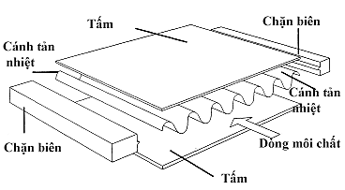  a) Lắp ghép các cánh trong một tấm | 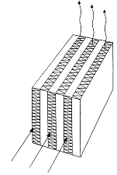  b) Sắp xếp các tấm xen kẽ
Hình 2.2. Sơ đồ lắp ghép các bộ phận trong bộ trao đổi nhiệt dạng tấm
có cánh tản nhiệt
Quá trình trao đổi nhiệt giữa các dòng môi chất với bề mặt tấm được tính dựa theo công bố của công trình [53].
2.4. Lựa chọn phần mềm tính toán
Luận án đã lựa chọn phần mềm GT-Suite để tính các thông số CTCT, các chỉ tiêu kinh tế, năng lượng và môi trường của động cơ.
2.5. Kết luận chương
Đã xây dựng mô hình vật lý, trình bày cơ sở lý thuyết mô hình mô phỏng CTCT, chọn mô hình cháy Vibe, mô hình truyền nhiệt Woschni để tính toán các thông số CTCT và tính năng của động cơ. Để tính toán mức độ phát thải của động cơ, luận án đã trình bày cơ sở lý thuyết tính toán phát thải NO_{x}, CO, HC và soot của động cơ diesel tăng áp bằng TBMN theo lý thuyết của Zeldovich, Hiroyasu, V.Pirouzpanah và B.O.Kashani. Ngoài ra đã xây dựng mô hình tính toán quá trình trao đổi nhiệt giữa khí nạp tăng áp và nước trong két làm mát khí nạp làm cơ sở lựa chọn két làm mát phù hợp đáp ứng được yêu cầu bài toán đặt ra.
CHƯƠNG 3. TÍNH TOÁN CHU TRÌNH CÔNG TÁC VÀ CÁC CHỈ TIÊU KINH TẾ, NĂNG LƯỢNG VÀ PHÁT THẢI ĐỘNG CƠ TĂNG ÁP CÓ LÀM MÁT KHÍ NẠP
3.1. Đặc tính kỹ thuật của động cơ ISUZU 4BD1T [44].
3.2. Mô hình mô phỏng chu trình công tác động cơ có xét đến ảnh hưởng của nhiệt độ khí nạp tăng áp sau máy nén
3.2.1. Xây dựng mô hình
Bắt đầu
Lựa chọn các phần tử chính
Liên kết phần tử
Xác định các thông số hiệu chỉnh mô hình
Tính toán CTCT
So sánh N_{e}, M_{e}, g_{e} tính toán với thực nghiệm
Nhập các thông số cho từng phần tử
Tính toán CTCT
Nhập các thông số thay đổi (tốc độ, tải, nhiệt độ khí nạp)
Kết thúc
Sai số >5%
Sai số <5%
Hình 3.3. Trình tự các bước tính toán CTCT động cơ diesel tăng áp trong phần mềm GT-Suite
Trình tự các bước xây dựng mô hình CTCT động cơ diesel 4BD1T tăng áp: B1: Lựa chọn các phần tử chính của mô hình trong thư viện; B2: Liên kết các phần tử trong mô hình; B3: Nhập các thông số kết cấu, thông số vận hành, các điều kiện biên cho từng phần tử; B4: Xây dựng bộ thông số điều chỉnh của mô hình; B5: Tiến hành tính toán chu trình công tác; B6: So sánh các kết quả đo thực nghiệm và tiến hành hiệu chỉnh mô hình; B7: Sử dụng mô hình sau khi đã hiệu chỉnh để tính toán các thông số CTCT động cơ khi thay đổi chế độ làm việc, nhiệt độ khí nạp sau máy nén, lượng nhiên liệu cung cấp cho một chu trình.
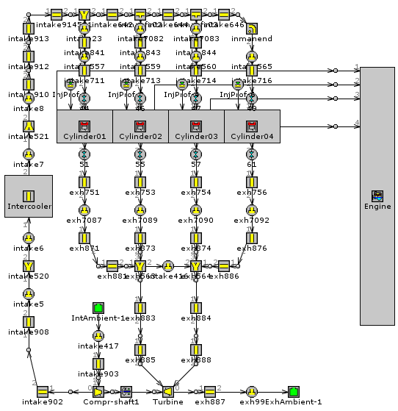 | Hình 3.4. Mô hình mô phỏng CTCT động cơ 4BD1T trong GT-Suite
3.2.2. Đánh giá và hiệu chỉnh mô hình
Hình 3.5. Kết quả so sánh N_{e}, M_{e}, g_{e} giữa mô phỏng và thực nghiệm
Mô hình mô phỏng CTCT của động cơ sau khi thiết lập trên phần mềm GT-Suite được hiệu chỉnh theo kết quả đo thực nghiệm các chỉ tiêu kinh tế, năng lượng (theo đặc tính ngoài). Sai số lớn nhất về M_{e} là 1,14%; về g_{e} là 2,12%. Các giá trị mô phỏng và thực nghiệm có sai số nhỏ trên toàn dải tốc độ, chứng tỏ mô hình tính toán đảm bảo độ tin cậy.
3.3. Ảnh hưởng của nhiệt độ khí nạp T₁ đến tính kinh tế, năng lượng và phát thải động cơ 4BD1T
3.3.1. Ảnh hưởng của T₁ đến diễn biến áp suất p_{k} và nhiệt độ T_{k} trong xi lanh theo góc quay trục khuỷu
T₁ càng giảm càng làm tăng lưu lượng khí nạp vào xi lanh trong mỗi chu trình. Mật độ khí nạp cũng tăng dần khi giảm nhiệt độ đầu vào T₁ của khí nạp ở tất cả các chế độ tải.
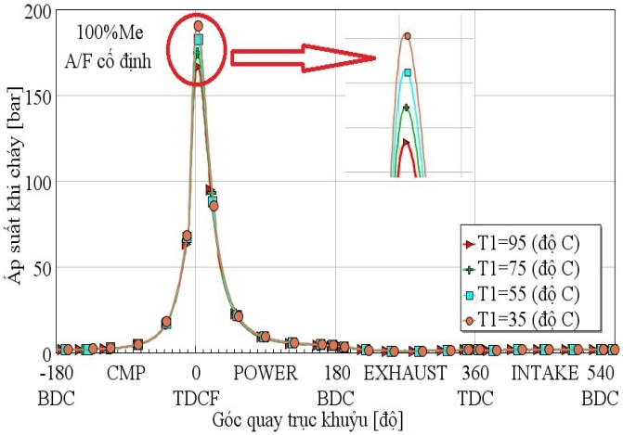 | 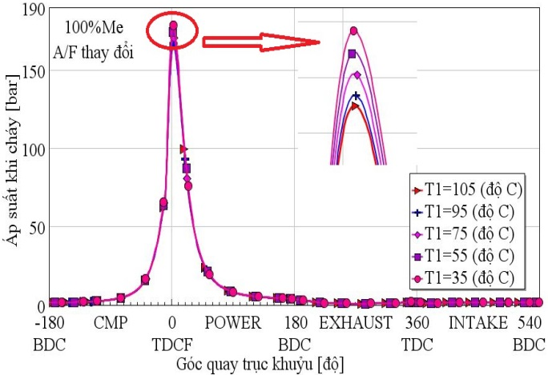
Hình 3.6. Diễn biến áp suất p_{k} theo GQTK khi giảm T₁ ở 1600 vg/ph, 100% tải với hai trường hợp A/F = const và A/F ≠ const
Khi g_{ct} = const, T₁ giảm 10ºC trong dải (105÷35ºC) thì p_{kmax} tăng 1%. Khi A/F = const, T₁ giảm 10ºC trong dải (95÷35ºC) thì p_{kmax} tăng 2%. Như vậy T₁ giảm 10ºC, thì phần trăm tăng lên của p_{kmax} ở trường hợp A/F = const gấp hai lần trường hợp giữ g_{ct} = const.
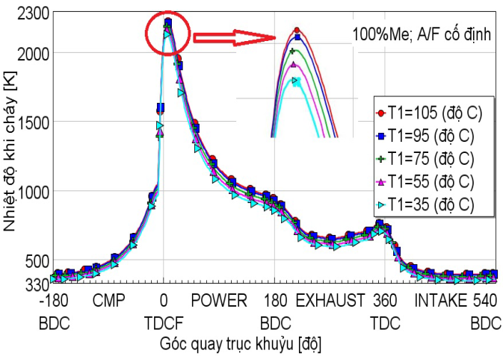 | 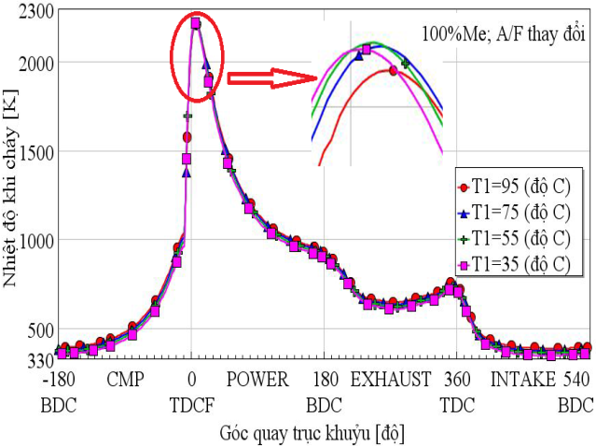
Hình 3.7. Diễn biến nhiệt độ T_{k} theo GQTK khi giảm T₁ ở tốc độ 1600vg/ph, 100% tải với hai trường hợp A/F ≠ const và A/F = const
Khi g_{ct} = const, T_{k} giảm 10ºC trong dải 105÷35ºC thì T_{kmax} giảm trung bình 2 K. Khi A/F = const, T₁ giảm 10ºC trong dải từ 105÷35ºC thì T_{kmax} giảm trung bình 15 K. Như vậy khi giảm T₁ và A/F = const sẽ làm giảm T_{k} trong xi lanh và sẽ làm giảm tổn thất tản nhiệt của chu trình công tác, tăng p_{k} trong xi lanh làm tăng công suất (mô men) từ đó cải thiện hiệu suất nhiệt của động cơ.
3.3.2. Ảnh hưởng của T₁ đến chỉ tiêu kinh tế, năng lượng của động cơ
3.3.2.1. Ảnh hưởng của T₁ đến mô men M_{e} của động cơ
Hình 3.8. Ảnh hưởng của T₁ đến M_{e} tại chế độ mô men cực đại ở hai trường hợp g_{ct} = const và A/F = const
Tại chế độ mô men cực đại, khi g_{ct} =const, T₁ giảm 10ºC thì M_{e} tăng trung bình 0,93%. Khi A/F = const, T₁ giảm 10ºC thì M_{e} tăng trung bình là 2,7%. Như vậy khi A/F = const thì tỷ lệ phần trăm tăng lên của M_{e} theo độ giảm nhiệt độ khí nạp ${(∆M}_{e}/{∆T}_{1})$ gấp 2,9 lần trường hợp g_{ct} = const. Giảm T₁, tăng g_{ct} để A/F=const là một trong những giải pháp hiệu quả nhằm nâng cao công suất (mô men) động cơ.
Hình 3.9. Ảnh hưởng của T₁ đến M_{e} tại chế độ tốc độ lớn nhất với các giá trị tải khác nhau
Khi T₁ giảm thì M_{e} tăng dần ở tất cả các chế độ tải. Tăng dần tải động cơ thì làm tăng π_{k} dẫn đến T₁ tăng. T₁ giảm 10ºC trong dải 95÷35ºC thì mô men tăng trung bình khoảng 1,01%.
3.2.2.2. Ảnh hưởng của T₁ đến suất tiêu hao nhiên liệu g_{e}
Hình 3.10. Ảnh hưởng của T₁ đến g_{e} tại chế độ mô men cực đại khi g_{ct} = const và A/F = const
Tại chế độ mô men cực đại, g_{ct} = const, khi T₁ giảm 10ºC thì g_{e} giảm 0,7%. Khi A/F = const, T₁ giảm 10ºC thì g_{e} giảm 0,65%.
Hình 3.11. Mối quan hệ của T₁ theo g_{e} và theo M_{e} ở chế độ tốc độ 2200 vg/ph
Khi nhiệt độ khí nạp T₁ giảm dần, giữ nguyên g_{ct} = const, mô men M_{e} ở tất cả các chế độ tải đều tăng dần, g_{e} ở các chế độ tải đều giảm dần. Với từng giá trị T₁, suất tiêu hao nhiên liệu g_{e} giảm dần từ toàn tải xuống chế độ tải cao và tăng nhanh dần ở chế độ tải trung bình và tải thấp. Nguyên nhân g_{e} lớn ở tải thấp là do hỗn hợp khí cháy đậm, công suất (mô men) phát ra nhỏ nên giá trị g_{e} lớn.
Hình 3.12. Mối quan hệ của T₁ theo g_{e} và theo M_{e} ở tốc độ 1600 vg/ph
Khi nhiệt độ khí nạp T₁ giảm, giữ nguyên lượng cung cấp nhiên liệu g_{ct} = const_A/F ≠ const, tương tự như ở chế độ tốc độ định mức (2200 vg/ph), mô men M_{e} ở tất cả các chế độ tải đều tăng dần, suất tiêu hao nhiên liệu g_{e} ở các chế độ tải đều giảm dần. Suất tiêu hao nhiên liệu g_{e} giảm nhẹ từ toàn tải xuống chế độ tải cao, tăng nhẹ ở chế độ tải trung bình và tăng nhanh ở chế độ tải thấp. Như vậy xu hướng chung là giảm T₁ luôn làm tăng công suất (mô men) động cơ; ở chế độ tải thấp thì g_{e} lớn nhất; chế độ tải cao có g_{e} nhỏ nhất.
3.3.3. Ảnh hưởng của T₁ đến sự hình thành NO_{x}, muội than , CO và hydrocacbon chưa cháy hết (HC)
3.3.3.1. Ảnh hưởng của T₁ đến sự hình thành NO_{x}
Khi giảm T₁ thì lượng phát thải NO_{x} giảm dần. Nguyên nhân là khi T₁ giảm sẽ thêm nhiều ôxy vào xi lanh làm hỗn hợp khí cháy nhạt hơn và nhiệt độ T_{k} trong xi lanh giảm làm giảm tốc độ hình thành NO_{x}.
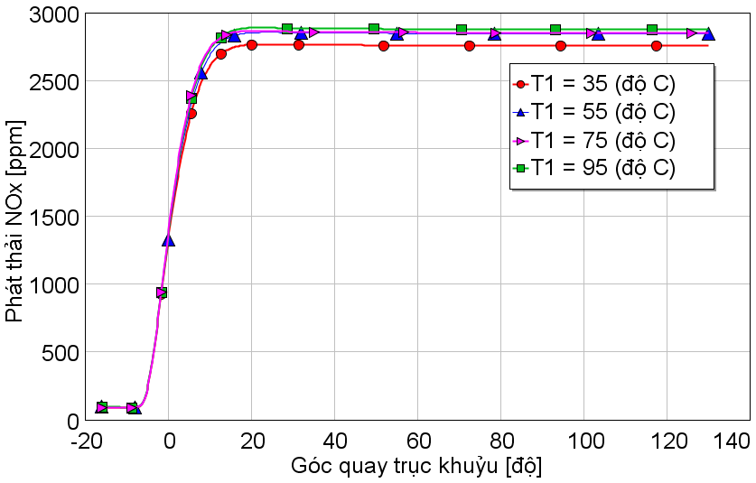
Hình 3.13. Diễn biến lượng phát thải NO_{x} theo GQTK khi thay đổi T₁ tại chế độ tốc độ 2200 vg/ph | Hình 3.14. Ảnh hưởng của T₁ đến NO_{x} tại chế độ mô men cực đại khi A/F=const và g_{ct} = const
Khi giảm T₁ thì suất phát thải riêng của NO_{x} có xu hướng luôn giảm. Khi g_{ct} = const, T₁ giảm 10ºC trong dải 105÷35ºC NO_{x} giảm trung bình 6,32%. Khi A/F = const, T₁ giảm 10ºC trong khoảng 95÷35ºC thì NO_{x} giảm trung bình 4,96%. Như vậy NO_{x} ở trường hợp A/F = const giảm nhanh hơn trường hợp g_{ct} = const.
3.3.3.2. Ảnh hưởng của T₁ đến sự hình thành muội than
Khi giảm T₁ thì làm giảm T_{k} trong xi lanh, làm giảm tốc độ cháy của hỗn hợp nhiên liệu nên tăng lượng phát thải muội than theo GQTK.
 | 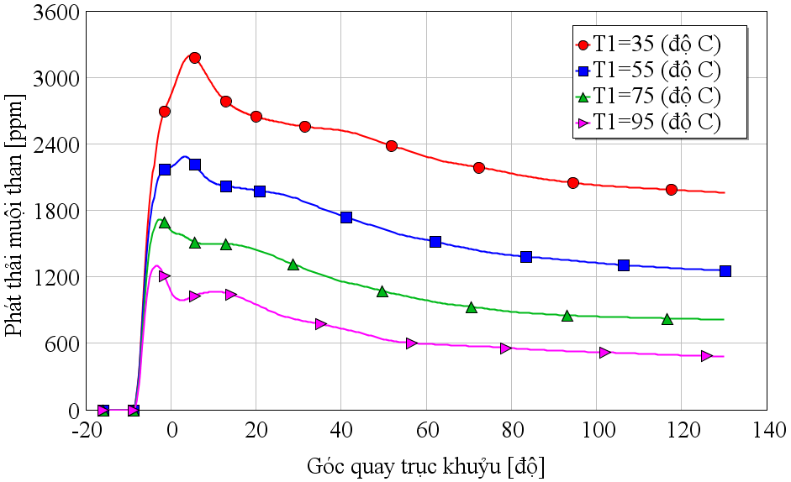 |  | Hình 3.15. Diễn biến phát thải muội than theo GQTK khi thay đổi T₁ tại chế độ tốc độ 2200 vg/ph
 |  | Hình 3.16. Ảnh hưởng của T₁ đến soot tại chế độ mô men cực đại khi g_{ct}=const và A/F=const
Tại chế độ mô men cực đại, A/F = const, khi giảm T₁ từ 95ºC đến 35ºC thì soot nằm trong khoảng giá trị 6,3 ± 0,1 g/kW.h. Khi g_{ct} = const, giảm T₁ từ 105÷35ºC thì soot tăng nhanh từ 2,36÷6,96 g/kW.h. Như vậy T₁ giảm 10ºC thì suất phát thải riêng của muội than tăng 0,66 g/kW.h tương đương 19%.
3.3.3.3. Ảnh hưởng của T₁ đến sự hình thành CO
Hình 3.17. Ảnh hưởng của T₁ đến CO tại tốc độ 1600 vg/ph, 100% khi g_{ct} = const và A/F = const
Tại 1600 vg/ph, 100% tải, khi A/F = const, T₁ giảm 10ºC trong dải 105÷35ºC thì CO tăng trung bình 1,86%. Khi g_{ct} = const, T₁ giảm 10ºC trong dải 105÷35ºC thì CO giảm trung bình 9,54%. T₁ giảm dần sẽ làm giảm suất phát thải riêng CO ở từng chế độ tải. CO giảm nhanh từ chế độ toàn tải sang chế độ tải cao, giảm nhẹ ở chế độ tải trung bình và tăng nhiều ở chế độ tải thấp.
3.3.3.4. Ảnh hưởng của T₁ đến mức độ hình thành HC
Tại 1600 vg/ph, 100% tải, khi A/F = const, T₁ giảm từ 95÷35ºC thì suất phát thải riêng HC thay đổi không đáng kể và nằm trong khoảng 0,69 ± 0,02 g/kW.h. Khi A/F = const thì nhiệt độ khí thải thay đổi không đáng kể. Do đó ở trường hợp A/F = const thì HC thay đổi không đáng kể. Cũng tại 1600 vg/ph, 100% tải, khi g_{ct} = const, T₁ giảm sẽ làm tăng lưu lượng và mật độ khí nạp trong buồng đốt, hỗn hợp nhạt thêm, cháy kiệt nhiên liệu nên suất phát thải riêng HC giảm. T₁ giảm 10ºC trong dải 105÷35ºC thì HC giảm trung bình 7,93%. Theo tính toán T₁ giảm sẽ làm cho M_{e} tăng dần và giảm HC ở từng chế độ tải. Tại mỗi chế độ tải, khi T₁ giảm, suất phát thải riêng HC đều giảm. Với mỗi giá trị T₁ có HC giảm từ chế độ toàn tải sang chế độ tải cao, thay đổi không đáng kể ở chế độ tải trung bình và tăng nhanh ở chế độ tải thấp.
Hình 3.18. Ảnh hưởng của nhiệt độ khí nạp T₁ đến HC tại chế độ mô men cực đại với g_{ct} = const và A/F = const
Như vậy, theo kết quả tính toán ảnh hưởng của T₁ đến tính kinh tế, năng lượng và phát thải của động cơ 4BD1T, ta thấy T₁ trong dải từ 35÷75ºC vừa đem lại hiệu quả kinh tế (giảm g_{e}), năng lượng (tăng N_{e}, M_{e}) và giảm đáng kể phát thải NO_{x}, CO, HC đồng thời phát thải soot tăng không nhiều. Cụ thể khi T₁ = 35÷75ºC thì NO_{x} nhỏ nhất ở các chế độ tải thấp, trung bình, tải cao và toàn tải; soot có giá trị thấp tại chế độ tải trung bình và tải cao; HC thấp nhất ở chế độ tải trung bình; CO giảm từ chế độ toàn tải xuống tải cao, tải trung bình. Do đó có thể thấy rằng cần duy trì T₁ trong dải từ 35÷75ºC để đem lại hiệu quả cao về kinh tế, năng lượng và giảm phát thải. Đây cũng là khoảng nhiệt độ khuyến cáo sử dụng trong khai thác cho động cơ 4BD1T. Kết quả nghiên cứu này có phần tương đồng với các công trình nghiên cứu [49,58,60] và là cơ sở để lựa chọn két làm mát phù hợp đáp ứng được nhu cầu giảm nhiệt độ khí nạp trong dải rộng từ giá trị cực đại xuống dải nhiệt độ từ 75÷35ºC.
3.4. Lựa chọn két làm mát phù hợp để giảm nhiệt độ khí nạp T₁
3.4.1. Lựa chọn bơm nước cho két làm mát khí nạp
Với tiêu chí tăng công suất riêng và làm nhỏ gọn kết cấu động cơ, luận án chọn bơm điện 12V một chiều có công suất lớn nhất 125 W, lưu lượng tối đa là 0,250 kg/s [86].
3.4.2. Lựa chọn két làm mát khí nạp
Sau khi tính toán, luận án đã chọn két LMKN có 8 tấm với kích thước tấm là 270x270x10mm (M2) để làm mát khí nạp. Các tấm bên trong của két làm mát dạng hình vuông với kích thước dài 270mm, rộng 270mm và cao 10 mm. Tấm và các cánh tản nhiệt được làm bằng hợp kim nhôm và có chiều dày 1mm. Đầu vào và ra của dòng khí nạp có đường kính 60 mm, đầu vào và ra của dòng nước làm mát có đường kính là 25 mm. Hình ảnh thực tế két LMKN dùng thực nghiệm thể hiện trên Hình 3.19.
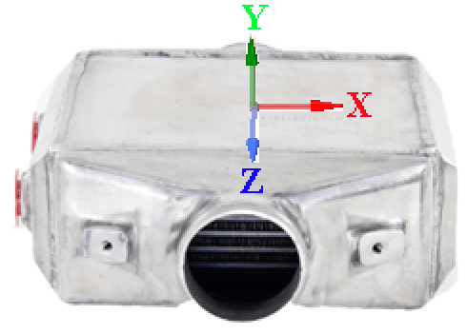 | Hình 3.19. Ảnh thực tế két LMKN được sử dụng làm thí nghiệm
3.4.3. Tính toán quá trình trao đổi nhiệt giữa không khí và nước trong két làm mát khí nạp dạng tấm bằng CFD
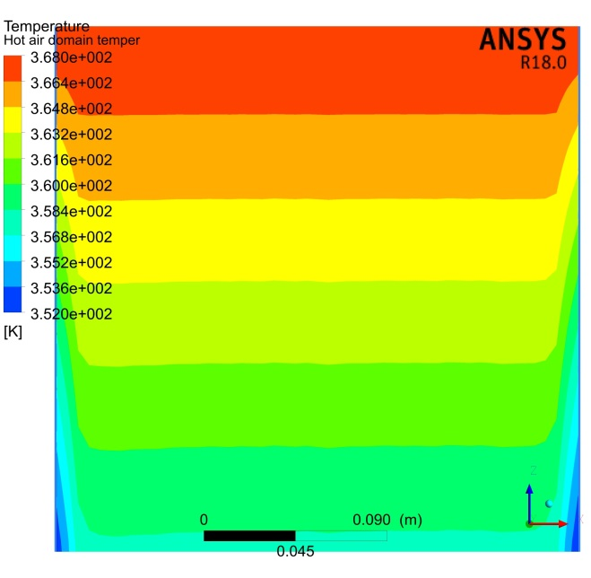 | 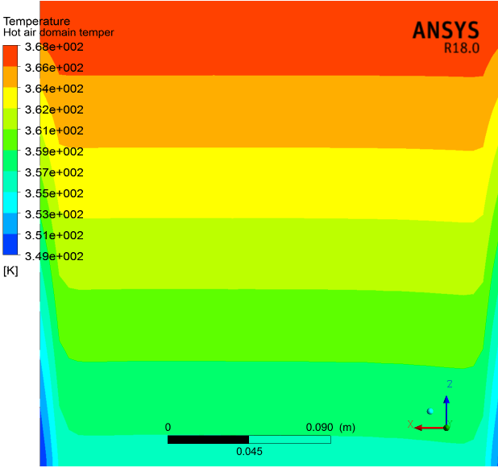
Hình 3.20. Phân bố nhiệt độ trong lòng dòng khí nóng khi khi thay đổi vận tốc nước làm mát ở TH1 (w_{nv1} =1,,23 m/s) và TH2 (w_{nv2} =1,5 m/s)
Tại chế độ mô men cực đại, vận tốc dòng khí nạp vào KLM là 40 m/s, với hai chế độ khảo sát có các thông số khảo sát tương tự nhau, chỉ thay đổi vận tốc biên đầu vào của dòng nước làm mát w_{inw} từ 1,23 lên 1,5 m/s thì kết quả chênh lệch nhiệt độ giữa đầu ra và đầu vào của khí nạp là từ 16K lên 19K. Như vậy thay đổi theo hướng tăng vận tốc dòng nước làm mát thêm 0,27 m/s (tương đương 21%) thì sẽ làm tăng thêm chênh lệch nhiệt độ của đầu ra và đầu vào dòng khí nạp là 3K tương đương 19%. Nhiệt độ nước trong lòng môi chất làm mát thay đổi không đáng kể, khoảng 3K với w_{nv1} =1,23 m/s và gần 1K với w_{nv2} = 1,5 m/s. Như vậy vận tốc nước làm mát thay đổi càng nhiều sẽ làm thay đổi độ chênh nhiệt độ khí nạp ${∆T}_{kn}$ giữa đầu vào và đầu ra của khí nạp càng cao. Két LMKN đã lựa chọn đáp ứng được yêu cầu của bài toán cần giảm nhiệt độ khí nạp từ 95ºC xuống 85, 75, 65, 55, 45 và 35ºC theo bước giảm khoảng 10ºC ở mỗi lần đo.
3.5. Kết luận chương
* Đã xây dựng mô hình mô phỏng CTCT động cơ diesel 4BD1T tăng áp bằng TBMN có làm mát khí nạp và đánh giá ảnh hưởng của T₁ đến tính g_{e}, M_{e} của động cơ 4BD1T. T₁ giảm làm tăng mật độ và lưu lượng khí nạp đi vào xi lanh làm tăng p_{k}, giảm T_{k} trong xi lanh, làm giảm g_{e} và tăng M_{e} ở tất cả các chế độ tải. T₁ giảm 10ºC trong dải khảo sát thì hiệu suất nhiệt tương đối tăng trung bình là 0,7%.
* Đã đánh giá ảnh hưởng của T₁ đến phát thải của động cơ 4BD1T. Giảm T₁ sẽ làm giảm NO_{x}, CO, HC và tăng soot ở các chế độ tải. Tại chế độ mô men cực đại, khi g_{ct} = const, T₁ giảm 10ºC trong dải khảo sát thì NO_{x} giảm 6,32%, CO giảm 9,54%; HC giảm 7,93% và soot tăng 19%; Khi A/F = const, T₁ giảm 10ºC trong dải khảo sát thì NO_{x} giảm 8,27%; CO tăng 1,86% và HC, soot thay đổi không đáng kể. Với cùng giá trị T₁ tại chế độ mô men cực đại, khi A/F = const thì động cơ sẽ NO_{x} thấp hơn trường hợp g_{ct} = const. T₁ =35÷75ºC thì NO_{x} nhỏ nhất tất cả các chế độ tải; soot có giá trị thấp tại chế độ tải trung bình và tải cao; HC thấp nhất ở chế độ tải trung bình; CO giảm từ chế độ toàn tải xuống tải cao, tải trung bình.
Như vậy để tăng N_{e} (M_{e}), giảm g_{e} và giảm phát thải thì T₁ phải trong dải 35÷75ºC. Ở chế độ tải trung bình và tải cao là chế độ khai thác tối ưu nhất đảm bảo nâng cao tính kinh tế, năng lượng, cân đối lượng phát thải NO_{x} và soot, giảm phát thải CO và HC.
Đã lựa chọn két LMKN dạng tấm, làm mát bằng nước phù hợp để giảm T₁ động cơ trong dải khảo sát rộng từ 95÷35ºC. Xây dựng mô hình tính toán quá trình trao đổi nhiệt giữa khí nạp và nước làm mát trong két LMKN dạng tấm có cánh tản nhiệt hình chữ nhật và tính toán được vận tốc, áp suất, nhiệt độ dòng khí nạp và nước làm mát ở đầu vào và ra, phân bố ở bề mặt các kênh, trong lòng môi chất và trên các cánh tản nhiệt của KLM bằng phần mềm Fluent. Khi thay đổi theo hướng tăng thêm vận tốc dòng nước làm mát 21% thì sẽ làm cho chênh lệch nhiệt độ của đầu ra và đầu vào dòng khí nạp thay đổi theo chiều hướng tăng thêm 19%.
CHƯƠNG 4. NGHIÊN CỨU THỰC NGHIỆM
4.1. Mục đích, chế độ và đối tượng nghiên cứu thực nghiệm
4.1.1. Mục đích
Mục đích chính của quá trình nghiên cứu thực nghiệm nhằm xác định bộ cơ sở dữ liệu đầu vào phục vụ quá trình tính toán mô phỏng CTCT động cơ; xác định bộ dữ liệu phục vụ việc kiểm chứng, hiệu chuẩn và đánh giá mô hình lý thuyết; thay đổi nhiệt độ khí nạp T₁ bằng két làm mát và đo các thông số g_{ct}, g_{e}, M_{e} và phát thải NO_{x}, soot, CO, HC của động cơ so sánh, đối chứng với kết quả mô phỏng.
4.1.2. Chế độ thí nghiệm
Chế độ thí nghiệm được tính toán và lựa chọn ở những chế độ tải và tốc độ mà động cơ làm việc khắc nghiệt, nhiệt độ khí nạp sau máy nén đạt giá trị cao. Các chế độ thử nghiệm cụ thể:
{TH1}. Thí nghiệm để hiệu chỉnh mô hình lý thuyết: Đo các thông số chính M_{e}, N_{e}, g_{e} để hiệu chỉnh mô hình lý thuyết CTCT được xác định trên bệ thử AVL khi động cơ 4BD1T vận hành ở chế độ đường đặc tính ngoài.
{TH2}. Thay đổi T₁ từ 95÷35ºC ở chế các độ tải khác nhau tại tốc độ vòng quay lớn nhất 2200 vg/ph và đo g_{e}, M_{e} và phát thải NO_{x}, muội than, CO, HC của động cơ;
{TH3}. Thay đổi T₁ từ 105÷35ºC ở các chế độ tải thấp, tải trung bình, tải cao và toàn tải tại tốc độ 1600 vg/ph (g_{ct} = const) và đo g_{e}, M_{e} và phát thải NO_{x}, Soot, CO, HC của động cơ; đo sự thay đổi áp suất, nhiệt độ, lưu lượng nước làm mát và áp suất nhiệt độ khí nạp sau khi qua két làm mát.
Không tiến hành nghiên cứu thực nghiệm ở chế độ A/F = const.
4.1.3. Đối tượng thí nghiệm
Động cơ diesel tăng áp ISUZU 4BD1T đang sử dụng chưa có LMKN
4.2. Trang thiết bị phục vụ nghiên cứu thực nghiệm
Các trang thiết bị chính của Phòng thí nghiệm AVL - Đại học Công nghệ GTVT bao gồm:
- Phanh điện Alpha 160;
- Thiết bị phân tích thành phần khí thải FTIR;
- Thiết bị đo nồng độ phát thải dạng hạt AVL 415SE;
- Hệ thống kiểm soát nhiệt độ nước làm mát động cơ AVL 553S-200;
- Thiết bị đo lượng tiêu thụ nhiên liệu AVL PLU160;
- Bộ điều khiển tay ga THA 100
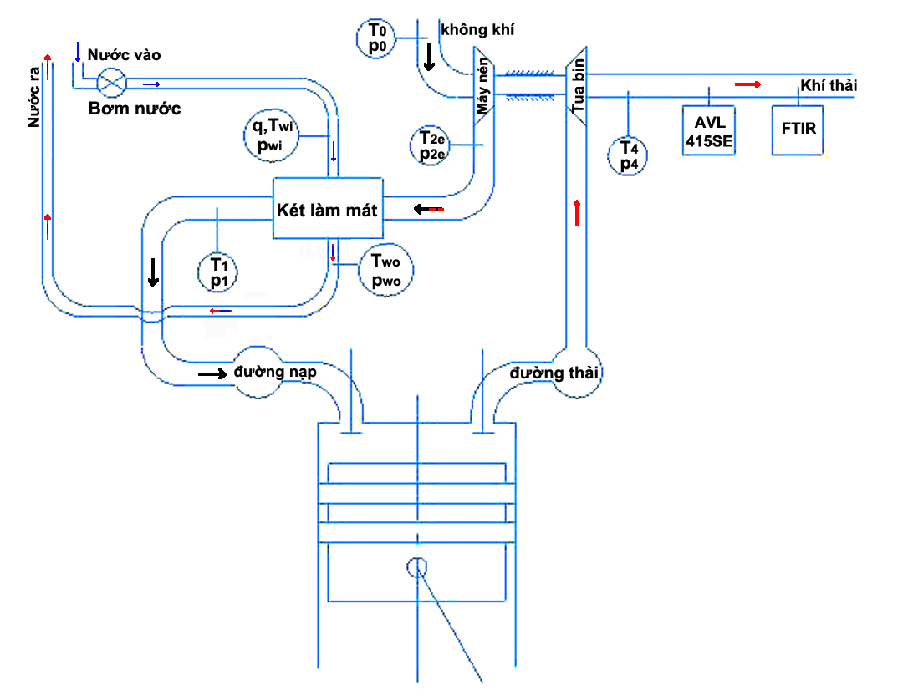 | Hình 4.2. Sơ đồ bố trí các thiết bị và vị trí đặt các cảm biến
4.3. Thực nghiệm xác định đặc tính ngoài của động cơ 4BD1T
Thực nghiệm xác định đồ thị đặc tính ngoài nhằm xác định sai số của M_{e}, N_{e}, g_{e} mô phỏng so với thực nghiệm nhằm đánh giá độ tin cậy của mô hình tính toán
4.4. Ảnh hưởng của nhiệt độ khí nạp T₁ đến chỉ tiêu kinh tế năng lượng
4.4.1. Ảnh hưởng của nhiệt độ khí nạp T₁ đến chỉ tiêu kinh tế, năng lượng tại tốc độ lớn nhất
4.4.1.1. Ảnh hưởng của T₁ đến M_{e} động cơ tại tốc độ 2200 vg/ph
Hình 4.3. Kết quả mô phỏng và thực nghiệm xác định ảnh hưởng của T₁ đến M_{e} ở 2200vg/ph
T₁ giảm làm cho M_{e} tăng dần ở tất cả các chế độ tải. Kết quả mô phỏng của M_{e} bám sát kết quả thực nghiệm, sai số M_{e} lớn nhất là 4,23% và nhỏ nhất là 0,05%. Tại chế độ toàn tải, khi giảm T₁ thì M_{e} tăng nhanh hơn ở các chế độ tải khác; M_{e} thấp nhất là 280,52 Nm tại T₁ = 95ºC và đạt cực đại 298,27 Nm tại nhiệt độ T₁ = 35ºC. Nhiệt độ T₁ giảm 60ºC thì mô men tăng 17,75 Nm (tương đương 6,33%). Như vậy giảm T₁ khoảng 10ºC trong dải 95÷35ºC thì mô men tăng trung bình khoảng 1,01%.
4.4.1.2. Ảnh hưởng của T₁ đến g_{e} tại chế độ tốc độ 2200 vg/ph
Hình 4.5. Kết quả mô phỏng và thực nghiệm xác định mối quan hệ của T₁ theo g_{e} và theo M_{e} ở 2200 vg/ph
Khi T₁ giảm, M_{e} tăng , g_{e} giảm ở các tất cả các chế độ tải; g_{e} giảm dần từ toàn tải xuống chế độ tải cao và tăng dần ở chế độ tải trung bình và cao nhất ở chế độ tải thấp; sai số g_{e} giữa kết quả mô phỏng và thực nghiệm ở tất cả các chế độ tải từ 0,41÷4,06%.
4.4.2. Ảnh hưởng của nhiệt độ khí nạp T₁ đến chỉ tiêu kinh tế, năng lượng tại chế độ tốc độ vòng quay 1600 vg/ph
4.4.2.1. Ảnh hưởng của T₁ đến M_{e} tại chế độ tốc độ vòng quay 1600 vg/ph
Hình 4.6. Kết quả mô phỏng và thực nghiệm xác định ảnh hưởng của nhiệt độ khí nạp T₁ đến M_{e} ở 1600 vg/ph, 100% tải
Nhiệt độ khí nạp T₁ giảm 10ºC trong dải 105÷35ºC thì mô men tăng thấp nhất là 0,66%, tăng cao nhất là 1,68%, vậy mô men tăng trung bình là gần 0,9%. Sai số về mô men giữa mô phỏng và thí nghiệm ở chế độ toàn tải nằm trong khoảng 0,66÷1,68%.
4.4.2.2. Ảnh hưởng của T₁ đến g_{e} tại chế độ tốc độ vòng quay 1600 vg/ph
Hình 4.7. Kết quả mô phỏng và thực nghiệm xác định ảnh hưởng của T₁ đến g_{e} ở tốc độ vòng quay 1600 vg/ph, 100% tải.
Xu hướng là càng giảm T₁ thì g_{e} giảm dần, T₁ giảm 10ºC trong dải 105÷35ºC thì g_{e} giảm trung bình là gần 0,75%. Sai số g_{e} giữa thực nghiệm và mô phỏng ở chế độ toàn tải từ 2,77÷3,58%. Khi T₁ giảm, M_{e} ở các chế độ tải đều tăng dần, g_{e} ở các chế độ tải đều giảm dần; g_{e} thấp nhất ở chế độ tải cao và cao nhất ở chế độ tải thấp; sai số g_{e} giữa kết quả mô phỏng và thực nghiệm ở tất cả các chế độ tải từ 0,29÷4,75%. Xét trên toàn dải mô men tại chế độ tốc độ 1600 vg/ph, khi giảm T₁ thì g_{e} giảm dần từ toàn tải xuống tải cao và tăng nhẹ ở tải trung bình, tăng cao nhất ở chế độ tải thấp. Kết quả g_{e} mô phỏng cũng bám sát kết quả thực nghiệm.
Hình 4.8. Kết quả mô phỏng và thực nghiệm xác định mối quan hệ của T₁ theo g_{e} và theo M_{e} ở tốc độ 1600 vg/ph
4.5. Kết quả xác định ảnh hưởng của nhiệt độ khí nạp T₁ đến phát thải NO_{x}, soot, CO và HC
4.5.1. Ảnh hưởng của T₁ đến phát thải NO_{x}, soot, CO và HC tại chế độ tốc độ vòng quay 2200 vg/ph
4.5.1.1. Ảnh hưởng của T₁ đến phát thải NO_{x} tại tốc độ 2200 vg/ph
T₁ giảm 10ºC trong dải 95÷35ºC thì suất phát thải riêng NO_{x} giảm trung bình khoảng 2,25%; sai số của NO_{x} giữa mô phỏng và thực nghiệm ở chế độ 100% tải từ 1,35÷3,41%. T₁ giảm sẽ làm tăng M_{e} và giảm NO_{x} ở tất cả các chế độ tải. NO_{x} giảm nhẹ từ chế độ toàn tải sang chế độ tải cao, giảm nhiều ở chế độ tải trung bình và đạt giá trị thấp nhất tại chế độ tải thấp. Sai số của NO_{x} giữa mô phỏng và thực nghiệm ở tất cả các chế độ tải từ 0,26÷7,62%.
Hình 4.10. Kết quả mô phỏng và thực nghiệm xác định mối quan hệ của T₁ theo NO_{x} và theo M_{e} ở tốc độ vòng quay 2200 vg/ph
4.5.1.2. Ảnh hưởng của T₁ đến phát thải soot tại tốc độ 2200 vg/ph
Hình 4.12. Kết quả mô phỏng và thực nghiệm xác định mối quan hệ của T₁ theo muội than và theo M_{e} ở tốc độ 2200 vg/ph
Ngược lại với phát thải NO_{x}, khi T₁ giảm thì suất phát thải riêng của soot tăng. Xét tại chế độ tốc độ lớn nhất ta có T₁ giảm 10ºC thì suất phát soot tăng trung bình khoảng 28,91%; sai số của soot giữa mô phỏng và thực nghiệm ở chế độ toàn tải từ 0,42÷8,26%. T₁ giảm dần sẽ làm M_{e} và tăng soot ở tất cả các chế độ tải. Soot giảm nhanh từ chế độ toàn tải sang chế độ tải cao, giảm nhẹ ở chế độ tải trung bình và tăng nhẹ ở chế độ tải thấp.
4.5.1.3. Ảnh hưởng của T₁ đến phát thải CO tại tốc độ 2200 vg/ph
Hình 4.14. Kết quả mô phỏng và thực nghiệm xác định mối quan hệ của T₁ theo CO và theo M_{e} ở tốc độ 2200 vg/ph
Tại chế độ 100% tải, T₁ giảm 10ºC trong dải 95÷35ºC thì suất phát thải riêng CO giảm trung bình khoảng 13,80%; sai số về lượng phát thải CO giữa mô phỏng và thực nghiệm ở chế độ toàn tải trong khoảng từ 1,29 ÷8,23%; kết quả sai số về suất phát thải riêng CO giữa mô phỏng và thực nghiệm ở tất cả các chế độ tải nằm trong khoảng 0,02÷8,23%.
4.5.1.4. Ảnh hưởng của T₁ đến phát thải HC tại tốc độ 2200 vg/ph
Hình 4.16. Kết quả mô phỏng và thực nghiệm xác định mối quan hệ của T₁ theo HC và theo M_{e} ở tốc độ 2200 vg/ph
T₁ giảm thì suất phát thải riêng của HC cũng giảm theo. Tại chế độ tốc độ lớn nhất, T₁ giảm 10ºC trong dải 95÷35ºC thì suất phát thải riêng HC giảm trung bình khoảng 16,75%. Sai số của HC giữa mô phỏng và thực nghiệm ở chế độ toàn tải trong khoảng từ 0,11÷6,59%. T₁ giảm dần sẽ làm cho M_{e} tăng dần và giảm suất phát thải riêng HC ở các chế độ tải. Với mỗi T₁, HC giảm nhanh từ chế độ toàn tải sang chế độ tải cao, không thay đổi nhiều ở chế độ tải trung bình và tăng nhanh ở chế độ tải thấp.
4.5.2. Ảnh hưởng của nhiệt độ khí nạp T₁ đến phát thải NO_{x}, soot, CO và HC tại chế độ tốc độ 1600 vg/ph
4.5.2.1. Ảnh hưởng của T₁ đến phát thải NO_{x} tại tốc độ 1600 vg/ph
Giảm T₁ 10ºC trong dải 105÷35ºC thì suất phát thải riêng NO_{x} giảm trung bình khoảng 1,01%. Sai số về suất phát thải của NO_{x} giữa mô phỏng và thực nghiệm ở chế độ toàn tải từ 0,49÷2,27%. Khi T₁ giảm dần sẽ làm tăng M_{e} và giảm suất phát thải riêng của NO_{x} ở tất cả các chế độ tải. NO_{x} tăng nhẹ từ chế độ toàn tải sang chế độ tải cao, giảm nhẹ ở chế độ tải trung bình và giảm nhanh ở chế độ tải thấp. Kết quả sai số của NO_{x} giữa mô phỏng và thực nghiệm ở tất cả các chế độ tải nằm trong khoảng 0,49÷3,19%.
4.5.2.2. Ảnh hưởng của T₁ đến phát thải soot tại tốc độ 1600 vg/ph
Tại tốc độ 1600 vg/ph, 100% tải, khi T₁ giảm khoảng 10ºC trong dải từ 105÷35ºC thì soot tăng trung bình 17%. Sai số của soot giữa mô phỏng và thực nghiệm ở chế độ toàn tải thay đổi từ 0,72÷4,65%. T₁ giảm dần sẽ làm tăng M_{e} và soot ở từng chế độ tải. Soot giảm nhanh từ chế độ toàn tải sang chế độ tải cao, giảm nhẹ ở chế độ tải trung bình và tăng nhẹ ở chế độ tải thấp. Kết quả sai số của soot giữa mô phỏng và thực nghiệm nằm trong khoảng 0,08÷7,16%.
4.5.2.3. Ảnh hưởng của T₁ đến phát thải CO tại tốc độ 1600 vg/ph
Tại tốc độ 1600 vg/ph, 100% tải, T₁ giảm 10ºC trong dải 105÷35ºC thì suất phát thải tiêng của CO giảm trung bình 6,69%. Sai số của CO giữa mô phỏng và thực nghiệm ở chế độ toàn tải nhỏ nhất là 0,14% và lớn nhất là 9,00%. T₁ giảm dần sẽ làm giảm suất phát thải riêng CO ở từng chế độ tải. CO giảm nhanh từ chế độ toàn tải sang chế độ tải cao, giảm nhẹ ở chế độ tải trung bình và tăng nhiều ở chế độ tải thấp. Kết quả sai số về suất phát thải riêng CO giữa mô phỏng và thực nghiệm nằm trong khoảng 0,14÷9,00%.
4.5.2.4. Ảnh hưởng của T₁ đến phát thải HC tại tốc độ 1600 vg/ph
Tại tốc độ vòng quay 1600 vg/ph, 100% tải, T₁ khoảng 10ºC trong dải từ 105÷35ºC thì suất phát thải riêng HC giảm 9,15%. Sai số về suất phát thải riêng HC giữa mô phỏng và thực nghiệm ở chế độ toàn tải nhỏ nhất là 0,87% và lớn nhất là 9,40%. T₁ giảm sẽ làm giảm suất phát thải riêng HC ở từng chế độ tải. HC tăng từ chế độ toàn tải sang chế độ tải cao, giảm ở chế độ tải trung bình và tăng ở chế độ tải thấp. Kết quả sai số về suất phát thải riêng HC giữa mô phỏng và thực nghiệm nằm trong khoảng 0,87÷9,40%.
4.6. Kết luận chương
Đã thực nghiệm xác định bộ dữ liệu đầu vào phục vụ quá trình tính toán mô phỏng CTCT động cơ. Đã thực nghiệm, so sánh với lý thuyết xác định ảnh hưởng của T₁ đến các chỉ tiêu kinh tế (g_{e}), năng lượng (M_{e}) và phát thải của động cơ 4DB1T: T₁ giảm sẽ làm tăng M_{e} và giảm g_{e}; khi T₁ giảm 10ºC trong dải 95÷35ºC , g_{ct} = const_A/F ≠ const thì M_{e} tăng 1%; g_{e} giảm 0,75%; Khi T₁ giảm khoảng 10ºC trong dải 95÷35ºC thì phát thải của động cơ được thể hiện trong Bảng 4.11
Bảng 4.11. Xu hướng phát thải của động cơ 4BD1T khi T₁ giảm 10ºC
Chế độ khảo sát | NO_{x} (%) | soot (%) | CO (%) | HC (%)
2200 vg/ph; T₁ giảm 10ºC  g_{ct} = const_A/F ≠ const | - 2,25 | +29,00 | - 13,8 | - 16,75
1600 vg/ph; T₁ giảm 10ºC  g_{ct} = const_A/F ≠ const | - 1,01 | +17,00 | - 6,69 | - 9,15
Dấu “-”, “+” lần lượt là giảm và tăng
+ T₁ giảm sẽ làm giảm phát thải NO_{x}, CO, HC và tăng phát thải soot ở các chế độ tải thấp, tải trung bình, tải cao và toàn tải;
+ Ở tất cả các giá trị T₁, suất phát thải riêng của NO_{x} giảm nhanh ở chế độ tải cao xuống tải trung bình và càng nhỏ ở chế độ tải thấp; Suất phát thải muội than giảm mạnh ở các chế độ tải cao, nhỏ nhất tại tải trung bình và tăng nhẹ ở tải thấp; Suất phát thải riêng của CO giảm ở chế độ tải cao xuống tải trung bình và tăng nhẹ ở chế độ tải thấp; Suất phát thải riêng của HC giảm mạnh từ chế độ tải cao xuống tải trung bình và tăng ở tải nhỏ.
- Khi T₁ = 75÷35ºC sẽ đem lại hiệu quả cao về tính kinh tế (g_{e} giảm nhiều), năng lượng (M_{e} tăng nhiều) và cân đối được lượng phát thải NO_{x} và muội than; lượng phát thải CO và HC luôn giảm.
- Giảm nhiệt độ T₁ giữ nguyên lượng nhiên liệu cung cấp cho một chu trình (g_{ct} = const) làm giảm nhiệt độ khí thải động cơ T_{ex} sẽ làm giảm phụ tải nhiệt tác dụng lên các chi tiết xung quanh buồng đốt.
- Lựa chọn két làm mát khí nạp dạng tấm làm mát bằng nước phù hợp để giảm nhiệt độ khí nạp động cơ diesel 4BD1T tăng áp bằng TBMN (π_{k} ≥1,65) từ 95ºC xuống gần với nhiệt độ môi trường là 35ºC ở chế độ mô men cực đại.
- Sai số giữa kết quả mô phỏng và thực nghiệm của g_{e}, M_{e} nhỏ hơn 5%; của suất phát thải NO_{x}, soot, CO, HC dưới 10% ở tất cả các chế độ khảo sát tại hai tốc độ 1600 vg/ph và 2200 vg/ph. Điều này chứng tỏ các số liệu nghiên cứu lý thuyết và thực nghiệm chính xác, đảm bảo độ tin cậy.
KẾT LUẬN VÀ KIẾN NGHỊ
1. Những đóng góp mới của luận án
- Xây dựng thành công mô hình mô phỏng chu trình công tác của động cơ 4BD1T có xét đến ảnh hưởng của nhiệt độ khí nạp sau máy nén trên phần mềm GT-Suite, tiến hành tính toán diễn biến áp suất, nhiệt độ trong xi lanh, xác định các chỉ tiêu kinh tế, năng lượng và môi trường khi thay đổi nhiệt độ khí nạp ứng với hai chế độ tốc độ vòng quay là 1600 và 2200 vòng/phút;
- Các kết quả lựa chọn và tính toán trao đổi nhiệt bằng phần mềm CFD-FLUENT có thể sử dụng làm cơ sở thiết kế hệ thống điều khiển nhiệt độ khí nạp, phù hợp với khoảng nhiệt độ khí nạp cần điều chỉnh từ 35 ÷ 75ºC.
- Các kết quả nghiên cứu thực nghiệm khẳng định tính đúng đắn của mô hình và độ tin cậy của kết quả nghiên cứu của luận án.
2. Hướng phát triển tiếp theo của luận án
- Nghiên cứu lắp đặt hệ thống điều chỉnh nhiệt độ khí tăng áp sau máy nén động cơ 4BD1T có làm mát khí nạp.
- Nghiên cứu ảnh hưởng nhiệt độ khí nạp đến quá trình cháy và truyền nhiệt trong động cơ diesel tăng áp;
- Nghiên cứu ảnh hưởng của nhiệt độ khí nạp đến ứng suất cơ-nhiệt các chi tiết xung quanh buồng đốt như nắp máy, pit tông, xi lanh, xu páp;
- Nghiên cứu ảnh hưởng của nhiệt độ khí nạp, góc phun sớm, áp suất phun nhiên liệu đến tính năng kỹ thuật và phát thải động cơ diesel tăng áp.
- Nghiên cứu quá trình trao đổi nhiệt trong két làm mát khí nạp dạng tấm có các kênh tản nhiệt bố trí song song với dòng chảy cùng chiều và ngược chiều nhau;

